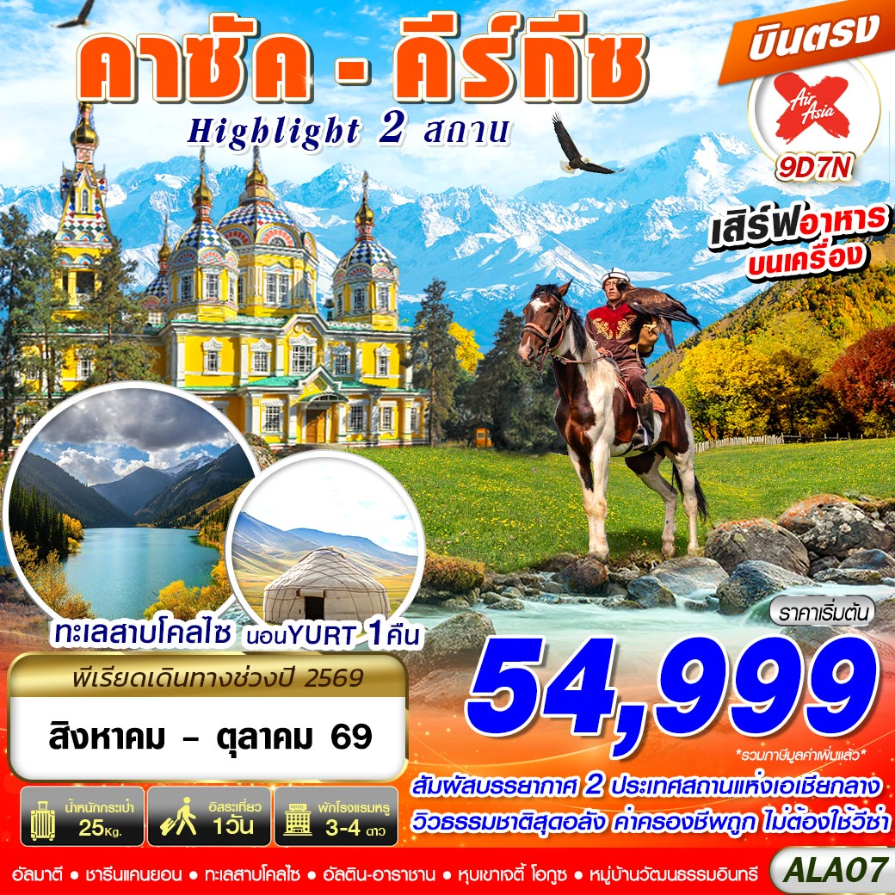

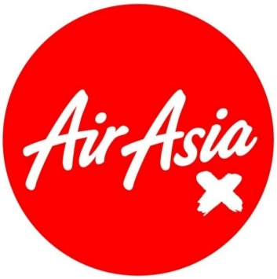
XJ864 DMK 19.30– ALA 00.10+1
น้ำหนักกระเป๋า 25 KG.
ถือขึ้นเครื่อง 7 KG.
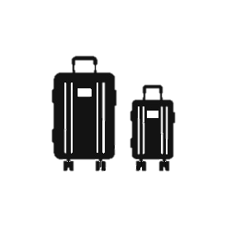
XJ865 ALA 01.30 – DMK 10.20

มีอาหารเสิร์ฟบนเครื่องทั้งขาไป-ขากลับ
**เวลาบินอาจมีการเปลี่ยนแปลงขึ้นอยู่กับสายการบิน**
วันที่ | โปรแกรมทัวร์ | อาหาร |  |  | โรงแรม
วันที่ | โปรแกรมทัวร์ | เช้า | เที่ยง | เย็น | โรงแรม
1 | กรุงเทพฯ (สนามบินดอนเมือง) – เดินทางสู่ท่าอากาศยานนานาชาติอัลมาตี |  |  |  | MILDOM GRAND HOTEL, ALMATY โรงแรมระดับ 4 ดาว หรือเทียบเท่ามาตรฐานประเทศคาซัคสถาน
2 | อิสระท่องเที่ยวตามอัธยาศัย (ไม่มีรถบัสให้บริการ) |  |  |  | MILDOM GRAND HOTEL, ALMATY โรงแรมระดับ 4 ดาว หรือเทียบเท่ามาตรฐานประเทศคาซัคสถาน
3 | อุทยานแห่งชาติชารีนแคนยอน – แบล็คแคนยอน – ทะเลสาบโคลไซ |  | ห้องอาหารอุทยานฯ วิวชารีนแคนยอน |  | FOUR LAKES HOTEL, SATY หรือเทียบเท่ามาตรฐานประเทศคาซัคสถาน
4 | ทะเลสาบโคลไซ – ข้ามพรมแดนสู่คีร์กีซสถาน – เมืองคาราโคล – โบสถ์โฮลีทรินิตี้ – ตลาด AK-TILEK BAZAAR |  |  |  | KARAGAT HOTEL, KARAKOL โรงแรมระดับ 4 ดาวหรือเทียบเท่ามาตรฐานประเทศคีร์กีซสถาน
5 | อัลติน-อาราชาน เมืองที่สวยและอากาศบริสุทธิ์ที่สุดในประเทศคีร์กีซสถาน |  | ปิคนิค |  | KARAGAT HOTEL, KARAKOL โรงแรมระดับ 4 ดาวหรือเทียบเท่ามาตรฐานประเทศคีร์กีซสถาน
6 | หุบเขาเจตี้ โอกูซ – SKAZKA CANYON – ทะเลสาบอีสซิกกุล |  |  |  | OIMO-TASH CAMP, ISSYK KUL LAKE เป็นที่พักสไตร์คนท้องถิ่นของประเทศคีร์กีซสถานหรือเทียบเท่า
7 | หมู่บ้านวัฒนธรรมท้องถิ่น – ชมการแสดงนกอินทรี – หอคอยบูราน่า – เที่ยวชมเมืองบิชเคก |  |  |  | GARDEN HOTEL, BISHKEK โรงแรมระดับ 4 ดาวหรือเทียบเท่ามาตรฐานประเทศคีร์กีซสถาน
8 | ข้ามพรมแดน KORDAY KAZAKH BORDER – เมืองอัลมาตี – สวนสาธารณะพานฟิลอฟ – อนุสรณ์สถานพานฟิลอฟ – โบสถ์เซนต์คอฟ – ท่าอากาศยานนานาชาติอัลมาตี |  | เมนูอาหารไทย
9 | กรุงเทพฯ (สนามบินดอนเมือง)
**รายการทัวร์อาจมีการเปลี่ยนแปลงตามความเหมาะสมโดยคำนึงถึงความปลอดภัยและผลประโยชน์ของลูกค้าเป็นหลัก**

อัตราค่าบริการ
กำหนดการเดินทาง | รายละเอียดไฟลท์บิน | ผู้ใหญ่ / เด็ก ห้องละ 2 ท่าน ท่านละ | ผู้ใหญ่ / เด็ก ห้องละ 3 ท่าน ท่านละ | พักเดี่ยว  เพิ่มท่านละ
12 – 20 สิงหาคม 69 | XJ864 DMK-ALA 19.30-00.10+1  XJ865 ALA-DMK 01.30-10.15 | 56,999 | 56,999 | 13,000
14 – 22 สิงหาคม 69 | XJ864 DMK-ALA 19.30-00.10+1  XJ865 ALA-DMK 01.30-10.15 | 55,999 | 55,999 | 13,000
21 – 29 สิงหาคม 69 | XJ864 DMK-ALA 19.30-00.10+1  XJ865 ALA-DMK 01.30-10.15 | 55,999 | 55,999 | 13,000
23 – 31 สิงหาคม 69 | XJ864 DMK-ALA 19.30-00.10+1  XJ865 ALA-DMK 01.30-10.15 | 55,999 | 55,999 | 13,000
28 ส.ค. – 05 ก.ย. 69 | XJ864 DMK-ALA 19.30-00.10+1  XJ865 ALA-DMK 01.30-10.15 | 55,999 | 55,999 | 13,000
04 – 12 กันยายน 69 | XJ864 DMK-ALA 19.30-00.10+1  XJ865 ALA-DMK 01.30-10.15 | 54,999 | 54,999 | 13,000
09 – 17 กันยายน 69 | XJ864 DMK-ALA 19.30-00.10+1  XJ865 ALA-DMK 01.30-10.15 | 55,999 | 55,999 | 13,000
11 – 19 กันยายน 69 | XJ864 DMK-ALA 19.30-00.10+1  XJ865 ALA-DMK 01.30-10.15 | 55,999 | 55,999 | 13,000
16 – 24 กันยายน 69 | XJ864 DMK-ALA 19.30-00.10+1  XJ865 ALA-DMK 01.30-10.15 | 55,999 | 55,999 | 13,000
18 – 26 กันยายน 69 | XJ864 DMK-ALA 19.30-00.10+1  XJ865 ALA-DMK 01.30-10.15 | 55,999 | 55,999 | 13,000
04 – 12 ตุลาคม 69 | XJ864 DMK-ALA 19.30-00.10+1  XJ865 ALA-DMK 01.30-10.15 | 57,999 | 57,999 | 13,000
07 – 15 ตุลาคม 69 | XJ864 DMK-ALA 19.30-00.10+1  XJ865 ALA-DMK 01.30-10.15 | 58,999 | 58,999 | 13,000
09 – 17 ตุลาคม 69 | XJ864 DMK-ALA 19.30-00.10+1  XJ865 ALA-DMK 01.30-10.15 | 58,999 | 58,999 | 13,000
12 – 20 ตุลาคม 69 | XJ864 DMK-ALA 19.30-00.10+1  XJ865 ALA-DMK 01.30-10.15 | 58,999 | 58,999 | 13,000
14 – 22 ตุลาคม 69 | XJ864 DMK-ALA 19.30-00.10+1  XJ865 ALA-DMK 01.30-10.15 | 57,999 | 57,999 | 13,000
16 – 24 ตุลาคม 69 | XJ864 DMK-ALA 19.30-00.10+1  XJ865 ALA-DMK 01.30-10.15 | 58,999 | 58,999 | 13,000
21 – 29 ตุลาคม 69 | XJ864 DMK-ALA 19.30-00.10+1  XJ865 ALA-DMK 01.30-10.15 | 58,999 | 58,999 | 13,000
26 ต.ค. – 03 พ.ย. 69 | XJ864 DMK-ALA 19.30-00.10+1  XJ865 ALA-DMK 01.30-10.15 | 57,999 | 57,999 | 13,000
28 ต.ค. – 05 พ.ย. 69 | XJ864 DMK-ALA 19.30-00.10+1  XJ865 ALA-DMK 01.30-10.15 | 57,999 | 57,999 | 13,000
** อัตรานี้ยังไม่รวมค่าทิปพนักงานขับรถ หัวหน้าทัวร์ และ มัคคุเทศก์ท้องถิ่น ตามธรรมเนียม 2,500 บาท ต่อ ทริป ต่อ ลูกค้าผู้เดินทาง 1 ท่าน รวมไปถึงเด็ก ยกเว้นเด็กอายุไม่ถึง 2 ปี ณ วันเดินทางกลับ (Infant) ทั้งนี้ท่านสามารถให้มากกว่านี้ได้ตามความเหมาะสมและความพึงพอใจของท่าน โดยส่วนนี้ ทางบริษัทขอสงวนสิทธิ์ในการเรียกเก็บก่อนเดินทางทุกท่าน ที่สนามบิน ในวันเช็คอิน **

** ราคาเด็กอายุไม่ถึง 2 ปี ณ วันเดินทางกลับ (Infant) ท่านละ 10,000 บาท ** (ไม่มีที่นั่งบนเครื่องบิน)

** ท่านที่ถือหนังสือเดินทางไทย และมีวัตถุประสงค์เดินทางไปเพื่อการท่องเที่ยวประเทศคาซัคสถานและคีร์กีซสถาน ไม่จำเป็นต้องยื่นขอวีซ่า โดยสามารถพำนักได้ไม่เกิน 30วัน ต่อครั้ง **

DAY 1 กรุงเทพฯ (สนามบินดอนเมือง) – เดินทางสู่ท่าอากาศยานนานาชาติอัลมาตี ()
16.30 คณะพร้อมกัน ณ ท่าอากาศยานดอนเมือง กรุงเทพฯ ชั้น 3 เคาน์เตอร์เช็คอิน สายการบิน AIR ASIA X โดยมีเจ้าหน้าที่ของบริษัทฯ คอยให้การต้อนรับ อำนวยความสะดวกตลอดขั้นตอนการเช็คอิน และ หัวหน้าทัวร์ให้คำแนะนำเพื่อเตรียมความพร้อมก่อนออกเดินทาง
19.30 ออกเดินทางสู่ ท่าอากาศยานนานาชาติอัลมาตี เมืองอัลมาตี ประเทศคาซัคสถาน โดยสายการบิน AIR ASIA เที่ยวบินที่ XJ864 **มีบริการอาหารและเครื่องดื่มบนเครื่องบิน ใช้เวลาบินประมาณ 7 ชั่วโมง**

DAY 2 อิสระท่องเที่ยวตามอัธยาศัย (ไม่มีรถบัสให้บริการ) (B/–/–)
00.10 เดินทางถึง ท่าอากาศยานนานาชาติอัลมาตี เมืองอัลมาตี ประเทศคาซัคสถาน หลังผ่านขั้นตอนการตรวจหนังสือเดินทาง และตรวจรับสัมภาระเรียบร้อยแล้ว นำท่านเดินทางสู่โรงแรมที่พัก
พักที่ MILDOM GRAND HOTEL, ALMATY โรงแรมระดับ 4 ดาว หรือเทียบเท่ามาตรฐานประเทศคาซัคสถาน
เช้า บริการอาหาร ณ ห้องอาหารของโรงแรม
อิสระท่องเที่ยวและช้อปปิ้งตามอัธยาศัย (ไม่มีรถบัสและอาหารเที่ยงและค่ำบริการ หัวหน้าทัวร์สามารถให้ข้อมูลการเดินทางและท่องเที่ยวให้แก่สมาชิก) สถานที่ท่องเที่ยวแนะนำ อาทิ

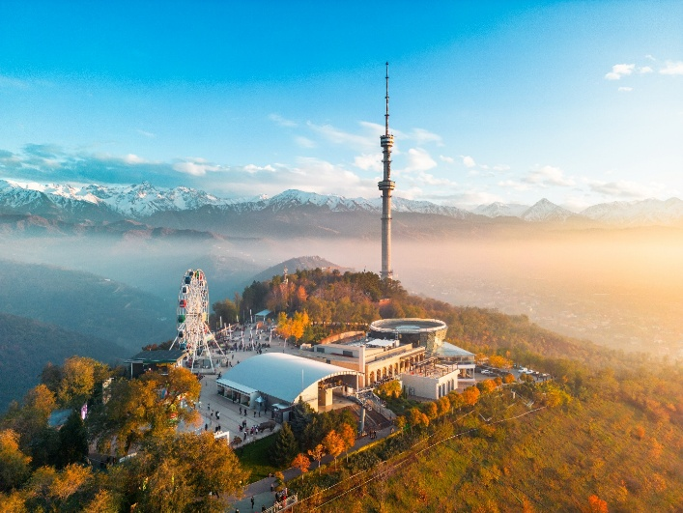
- ยอดเขาค็อกโทเบ (KOK TOBE) (จุดชมวิวบนยอดเขา KOK TOBE คือหนึ่งในไฮไลท์ของเมืองอัลมาตี(ALMATY) ที่ไม่ควรพลาด สัมผัสทัศนียภาพมุมสูงของเมืองอัลมาตีแบบพาโนรามา 360 องศาแล้ว ตั้งอยู่บนความสูงกว่า 1,100 เมตรเหนือระดับน้ำทะเล นักท่องเที่ยวสามารถเพลิดเพลินกับวิวมุมสูงของเมืองที่สวยงามตัดกับฉากหลังของเทือกเขา ZAILIYSKIY ALATAU โดยเฉพาะในช่วง

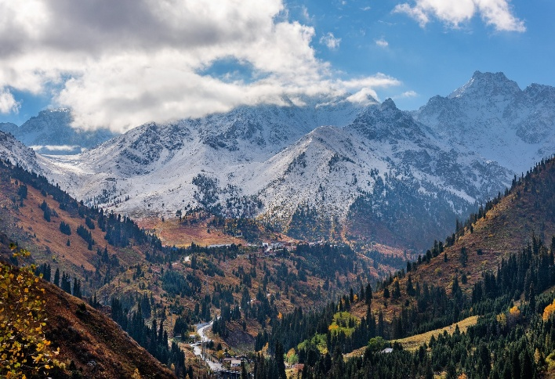
- ชิมบูลัก สกี รีสอร์ท (SHYMBULAK SKI RESORT) เป็นสกีรีสอร์ทที่ใหญ่ที่สุดในเอเชียกลาง หนึ่งในสถานที่ท่องเที่ยวยอดนิยมของคาซัคสถาน สกีรีสอร์ทแห่งนี้ตั้งอยู่บนความสูงกว่า 2,200 เมตรเหนือระดับน้ำทะเล แวดล้อมด้วยทัศนียภาพตระการตา ทั้งเทือกเขาสูงที่ปกคลุมด้วยหิมะขาวโพลน ป่าสนอายุหลายร้อยปี และทะเลสาบในหุบเขา โดยในพื้นที่ของรีสอร์ทนั้นประกอบด้วยลานสกีและเครื่องเล่นสำหรับกิจกรรมหิมะหลากหลาย ซึ่งท่านสามารถเลือกใช้บริการตามอัธยาศัย นอกจากนี้ยังมีจุดชมวิวที่เหมาะสำหรับการถ่ายภาพที่สวยงาม ร้านอาหาร ร้านคาเฟ่ ให้ท่านได้เพลิดเพลินและผ่อนคลาย

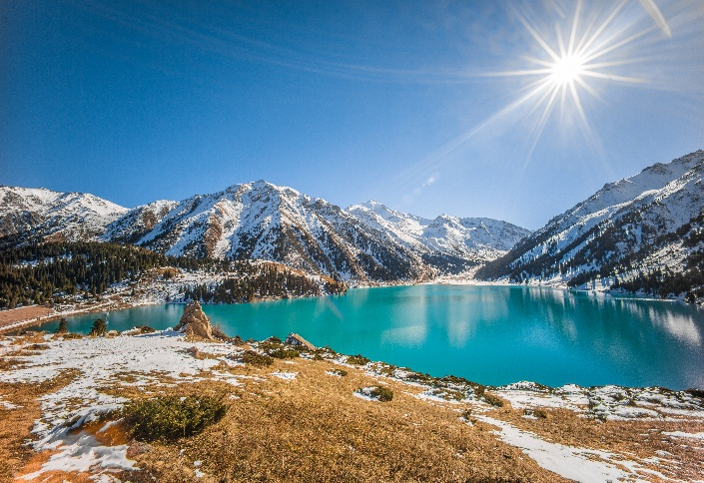
- ทะเลสาบอัลมาตี (BIG ALMATY LAKE) หรือที่คนท้องถิ่นเรียกว่า "บาโอ" - BAO รู้จักกันในชื่อ "ไข่มุกแห่งอัลมาตี" คือทะเลสาบน้ำจืดบนเทือกเขาแอลป์ในประเทศคาซัคสถาน ตั้งอยู่บนระดับความสูง 2,510 เมตรจากระดับน้ำทะเล โดดเด่นด้วยสีน้ำเงินเทอร์ควอยซ์สวยงาม เป็นทะเลสาปที่โอบล้อมด้วยเทือกเขาสูงชัน มีหิมะปกคลุมขาวโพลนเกือบตลอดทั้งปี ห่างจากตัวเมืองอัลมาตีเพียง 30 กิโลเมตร
เที่ยง/ค่ำ อิสระอาหาร ตามอัธยาศัยเพื่อสะดวกแก่การท่องเที่ยว
พักที่ MILDOM GRAND HOTEL, ALMATY โรงแรมระดับ 4 ดาว หรือเทียบเท่ามาตรฐานประเทศคาซัคสถาน

DAY 3 อุทยานแห่งชาติชารีนแคนยอน – แบล็คแคนยอน – ทะเลสาบโคลไซ (B/L/D)
เช้า บริการอาหาร ณ ห้องอาหารของโรงแรม
นำท่านเดินทางสู่ อุทยานแห่งชาติชารีนแคนยอน (CHARYN CANYON NATIONAL PARK) (ระยะทางประมาณ 215 กม. ใช้เวลาเดินทางประมาณ 3.30 ชม.) สัมผัสความมหัศจรรย์ของธรรมชาติ หนึ่งในขุมทรัพย์ทางธรรมชาติของคาซัคสถาน ที่ได้รับฉายาว่า "แกรนด์แคนยอนแห่งเอเชียกลาง" ชารีนแคนยอนมีลักษณะเป็นหุบเขาหินทรายที่ถูกกัดเซาะจากกระแสน้ำและลมมานานนับล้านๆปี จนเกิดเป็นหน้าผาหินที่มีรูปร่างแปลกตาและมีสีสันสวยงามเหมือนกับแกรนด์แคนยอนในสหรัฐอเมริกา โดยเฉพาะจุดไฮไลท์ "Valley of Castles" หุบเขาปราสาทที่มีโขดหินรูปร่างคล้ายปราสาทเรียงรายตลอดแนว ยิ่งใหญ่และน่าตื่นตาตื่นใจ ท่ามกลางบรรยากาศที่เงียบสงบเหมาะสำหรับการถ่ายรูปและสัมผัสเสน่ห์ของธรรมชาติอย่างแท้จริง

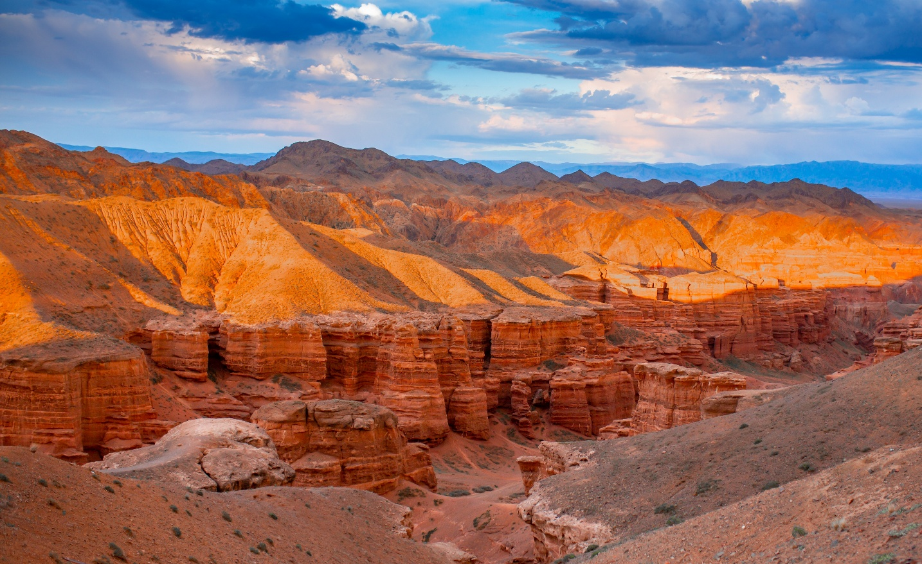
เที่ยง บริการอาหาร ณ ภัตตาคารของอุทยานแห่งชาติชารีนแคนยอน
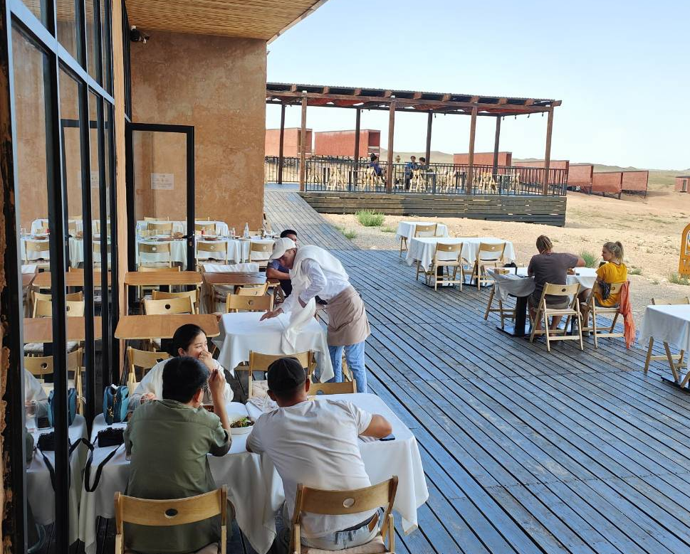
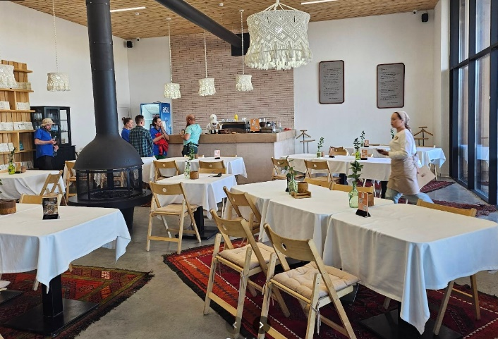

จากนั้นนำท่านเดินทางสู่ แบล็คแคนยอน (BLACK CANYON) (ระยะทางประมาณ 30 กม. ใช้เวลาเดินทางประมาณ 45 นาที) ให้ทุกท่านได้ถ่ายภาพเก็บบรรยากาศอันน่าหลงไหลตื่นตาตื่นใจ ซึ่ง BLACK CANYON ที่มีหน้าผาหินสีดำตัดกับแม่น้ำชารีน (SHARYN RIVER) ทำให้ดูเด่นตัดกับสีขาวของหิมะในฤดูหนาว เป็นทัศนียภาพที่สวยงามอย่างยิ่ง
นำท่านสู่ หมู่บ้านซาตี (SATY VILLAGE) (ระยะทางประมาณ 75 กม. ใช้เวลาเดินทางประมาณ 1.30 ชม.) เพื่อเข้าพักโรงแรม
ค่ำ บริการอาหาร ณ ภัตตาคารท้องถิ่น
พักที่ FOUR LAKES HOTEL, SATY หรือเทียบเท่ามาตรฐานประเทศคาซัคสถาน

DAY 4 ทะเลสาบโคลไซ – ข้ามพรมแดนสู่คีร์กีซสถาน – เมืองคาราโคล – โบสถ์โฮลีทรินิตี้ – ตลาด AK-TILEK BAZAAR (B/L/D)
เช้า บริการอาหาร ณ ห้องอาหารของโรงแรม
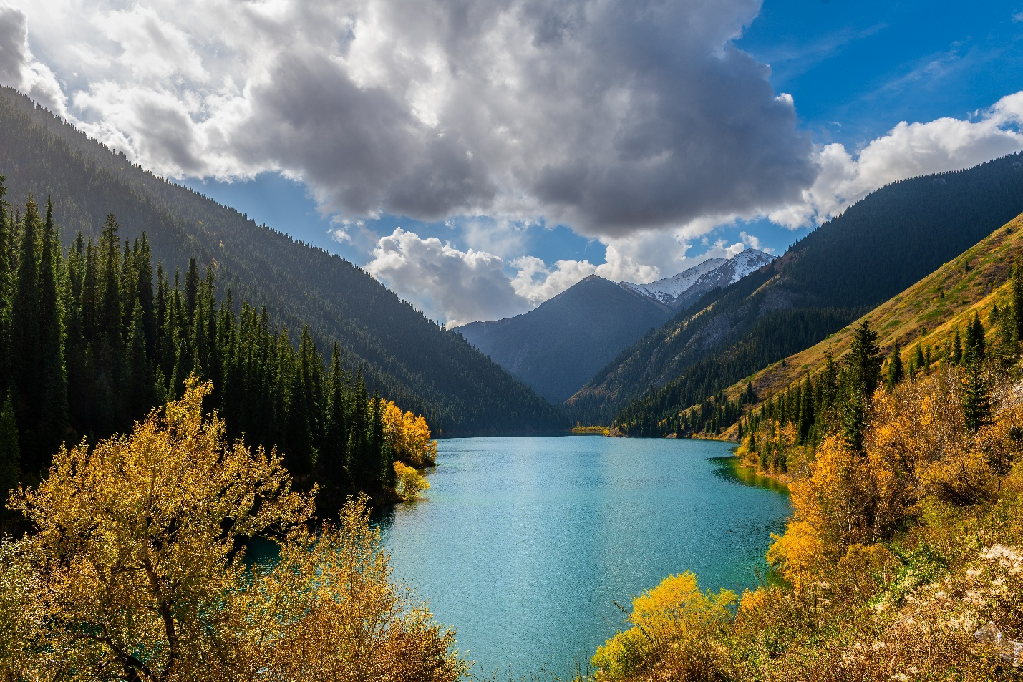
นำท่านชมความงาม ทะเลสาบโคลไซ (KOLSAI LAKE) ทะเลสาบที่สวยงามที่สุดแห่งหนึ่งของประเทศคาซัคสถาน สวยงามจนได้รับการขนานนามว่า “ไข่มุกแห่งเทือกเขาเทียนซาน” ตั้งอยู่ที่เทือกเขาเทียนซาน ประเทศคาซัคสถาน ไฮไลท์ของที่นี่คือ ความงามของสีน้ำในทะเลสาบที่มีสีฟ้าเทอร์ควอยซ์ใสดั่งกระจกที่สะท้อนแนวภูเขาให้เห็นบนผิวน้ำได้ชัดเจน ยิ่งในช่วงเวลาที่พระอาทิตย์ขึ้นและตก เมื่อแสงแดดกระทบกับน้ำก็เกิดความระยิบระยับเป็นวิวที่สวยสะกดใจที่สุด บริเวณรอบทะเลสาบยังมีแนวต้นสนสลับเรียงอยู่มากมาย ในหน้าร้อนสามารถลงไปพายเรือชมวิวทะเลสาบได้ ส่วนในช่วงฤดูหนาว ทะเลสาบจะกลายเป็นน้ำแข็ง สามารถทำกิจกรรมตกปลาน้ำแข็งได้
เที่ยง บริการอาหาร ณ ภัตตาคารท้องถิ่น
นำทุกท่านออกเดินทางสู่ เมืองคาราโคล (KARAKOL) (ระยะทางประมาณ 225 กม. ใช้เวลาเดินทางประมาณ 4 ชม.) ประเทศคีร์กีซสถาน โดยข้ามพรมแดน KEGEN BORDER ระหว่างทางเพลิดเพลินไปกับทิวทัศน์อันสวยงามตลอดสองข้างทาง เดิมเมืองคาราโคล มีชื่อว่า เมืองพริเชวาลสค์ (PRZHEVALSK) ซึ่งตั้งชื่อเมืองเพื่อเป็นเกียรติแก่นักสำรวจชาวรัสเซียที่เสียชีวิตลงในปี ค.ศ. 1888 แต่ได้มีการเปลี่ยนกลับมาในภายหลัง นำท่านชม โบสถ์รัสเซียออร์โธดอกซ์ หรือ โบสถ์โฮลีทรินิตี้ (HOLY TRINITY CATHEDRAL) โบสถ์คริสต์ที่ทำจากไม้ซึ่งหาพบได้ยาก โบสถ์แห่งนี้ถูกสร้างขึ้นในสมัยที่จักรวรรดิรัสเซีย ยังมีอำนาจปกครองประเทศคีร์กีซสถานอยู่ เพื่อเป็นที่ยึดเหนี่ยวจิตใจสำหรับประชาชน เมื่อเข้าสู่ปี ค.ศ. 1889 เกิดเหตุการณ์แผ่นดินไหวอันรุนแรง สร้างความเสียหายแก่โบสถ์เป็นอย่างมาก หลังจากเหตุการณ์สงบลง ก็ได้มีการปรับปรุงโบสถ์ขึ้นมาใหม่ โดยสร้างเป็นโบสถ์ไม้ทับโครงสร้างอิฐเดิมที่ถูกทำลายไปใช้เวลาสร้างไปทั้งสิ้น 6 ปี จนกลายเป็นโบสถ์ไม้ที่งดงามและไม่เหมือนใคร นำท่านช้อปปิ้ง ตลาดพื้นเมือง AK-TILEK BAZAAR อิสระให้ทุกท่านได้ช้อปปิ้งของกินของใช้มากมาย
ค่ำ บริการอาหาร ณ ภัตตาคารท้องถิ่น
พักที่ KARAGAT HOTEL, KARAKOL โรงแรมระดับ 4 ดาวหรือเทียบเท่ามาตรฐานประเทศคีร์กีซสถาน
DAY 5 อัลติน-อาราชาน เมืองที่สวยและอากาศบริสุทธิ์ที่สุดในประเทศคีร์กีซสถาน (B/L/D)
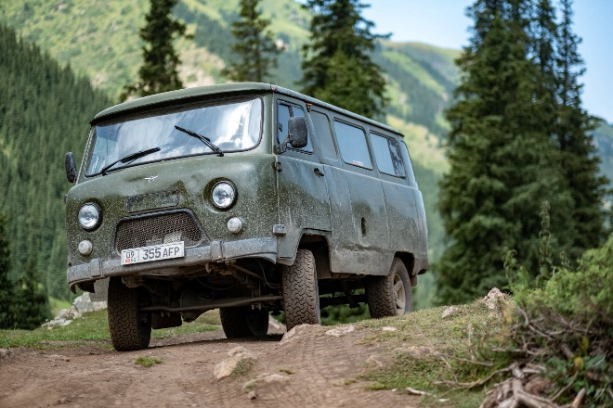
เช้า บริการอาหาร ณ ห้องอาหารของโรงแรม
นําท่านเดินทางสู่ อัลติน-อาราชาน (ALTYN-ARASHAN) อีกหนึ่งเส้นทางที่สวยมากๆ และว่ากันว่าอากาศบริสุทธิ์ที่สุดในประเทศคีร์กีซสถาน เปลี่ยนการเดินทางเป็นรถ SOVIET OFF ROAD นั่งคันละประมาณ 6 ท่าน ระหว่างทางจะผ่าน ป่าสน ทุ่งหญ้า น้ำตก และแม่น้ำสีฟ้าใส
เที่ยง บริการอาหารท้องถิ่น แบบปิคนิค
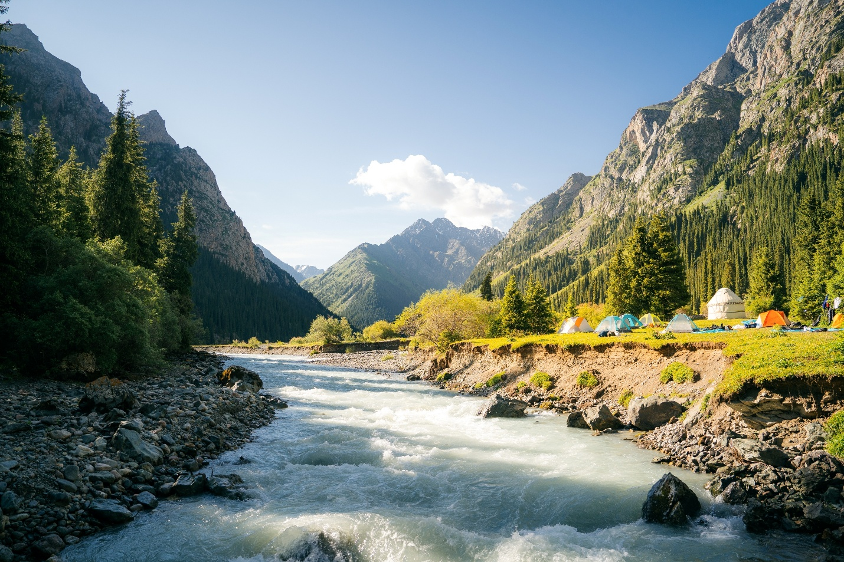
อิสระให้ทุกท่านได้สัมผัสบรรยากาศท่ามกลางธรรมชาติที่สุดแสนยิ่งใหญ่อลังการ บริเวณรอบๆยังมีบ่อน้ำพุร้อนธรรมชาติ นอกจากนั้นถ้าโชคดียังมีชาวบ้านบริการให้ขี้ม้าชมวิวได้เต็มที่ด้วย ได้เวลาอันสมควรนำทุกท่านเดินทางกลับสู่ตัวเมืองคาราโคล

ค่ำ บริการอาหาร ณ ภัตตาคารท้องถิ่น
พักที่ KARAGAT HOTEL, KARAKOL โรงแรมระดับ 4 ดาวหรือเทียบเท่ามาตรฐานประเทศคีร์กีซสถาน

DAY 6 หุบเขาเจตี้ โอกูซ – SKAZKA CANYON – ทะเลสาบอีสซิกกุล (B/L/D)
เช้า บริการอาหาร ณ ห้องอาหารของโรงแรม
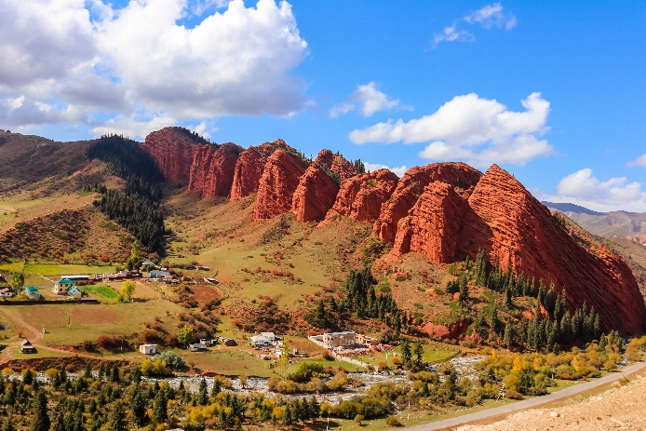
นำท่านชมหุบเขา เจตี้ โอกูซ (JETI OGUZ) (ระยะทางประมาณ 30 กม. ใช้เวลาเดินทางประมาณ 30 นาที) สถานที่ท่องเที่ยวสำคัญที่เกิดจากการกัดเซาะของกองหินตามธรรมชาติ คำว่า ‘JETI-OGUZ’ ในภาษาคีร์กีซมีความหมายว่า “วัวเจ็ดตัว (SEVEN BULLS)” ซึ่งหมายถึง แนวภูเขาหินสีน้ำตาลแดงที่โค้งขึ้นลงเหมือนหลังวัว ชวนให้นึกถึง หลังวัวเจ็ดตัว และสถานที่แห่งนี้ยังมีชื่อเสียงในเรื่องของน้ำพุร้อนที่ประกอบไปด้วยแร่ธาตุมากมายหลายชนิด ซึ่งได้รับความนิยมในยุคของสหภาพโซเวียตอีกด้วย
จากนั้นนำท่านเดินทางไปเยี่ยมชม SKAZKA CANYON หรือที่รู้จักในชื่อ FAIRY TALE CANYON (ระยะทางประมาณ 85 กม. ใช้เวลาเดินทางประมาณ 2 ชม.) ตั้งอยู่ในภูมิภาค ISSYK-KUL ของคีร์กีซสถาน เป็นหนึ่งในแหล่งท่องเที่ยวทางธรรมชาติที่งดงามและน่าทึ่งที่สุดของประเทศ โดยเฉพาะสำหรับผู้ที่รักการเดินทางและการถ่ายภาพ สถานที่แห่งนี้เต็มไปด้วยภูเขาหินหลากสีและหุบเขาที่เกิดจากการกัดเซาะตามธรรมชาติเป็นเวลานาน ทำให้เกิดรูปทรงที่สลับซับซ้อนและโดดเด่น รูปทรงหินที่มีสีสันและรูปร่างแปลกตา ซึ่งหลายๆ คนกล่าวว่าเหมือนกับ "เทพนิยาย" สีของหินมีตั้งแต่สีส้ม แดง ชมพู ไปจนถึงเหลือง และน้ำตาลเข้ม
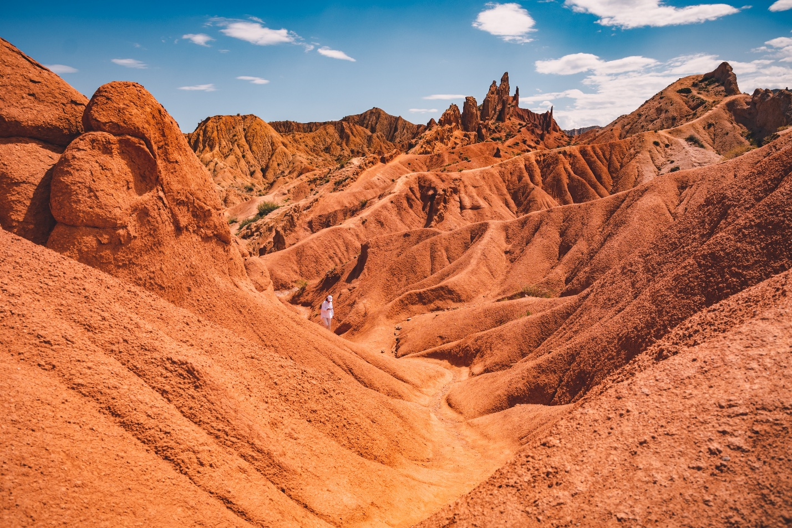
เที่ยง บริการอาหาร ณ ภัตตาคารท้องถิ่น

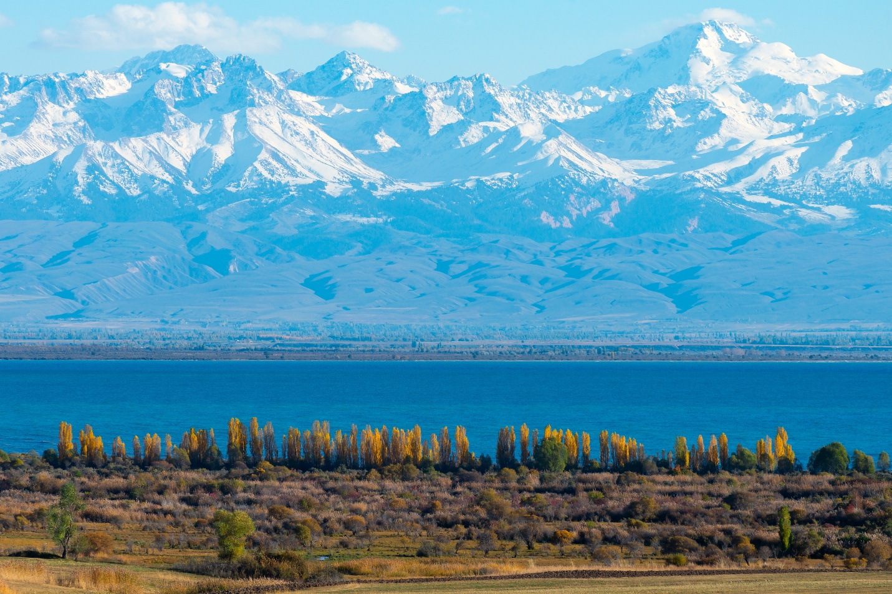
จากนั้นชม ทะเลสาบอีสซิกกุล (ISSYK KUL LAKE) ทะเลสาบน้ำเค็มที่ใหญ่เป็นอันดับ 10 ของโลก โดยใหญ่ที่สุดในคีร์กีซสถาน และอันดับที่ 7 ทะเลสาบที่ลึกที่สุดในโลก “อีสซิกกุล แปลว่า ทะเลสาบน้ำอุ่น” จึงทำให้ที่แห่งนี้ไม่เคยเป็นน้ำแข็ง แม้จะตั้งอยู่ในดินแดนทางตอนเหนือของเทือกเขาเทียนซานซึ่งมีอุณหภูมิช่วงฤดูหนาวต่ำกว่าจุดเยือกแข็งก็ตาม และด้วยความอุ่นของทะเลสาบนี้เองทำให้บรรยากาศแถบนี้มีความเฉพาะตัว นอกจากนี้ยังรายล้อมไปด้วยเทือกเขาเทียนซาน ส่วนบนจะเห็นเป็นภูเขาหิมะ พื้นน้ำจะสะท้อนเห็นเงาของเทือกเขาผ่านแผ่นทะเลสาบเหมือนกระจก
ค่ำ บริการอาหาร ณ ภัตตาคารท้องถิ่น
พักที่ OIMO-TASH CAMP, ISSYK KUL LAKE เป็นที่พักสไตร์คนท้องถิ่นของประเทศคีร์กีซสถานหรือเทียบเท่า

DAY 7 หมู่บ้านวัฒนธรรมท้องถิ่น – ชมการแสดงนกอินทรี – หอคอยบูราน่า – เที่ยวชมเมือง บิชเคก (B/L/D)
เช้า บริการอาหาร ณ ห้องอาหารของโรงแรม
นำทุกท่านเดินทางต่อไปยังหมู่บ้านวัฒนธรรมท้องถิ่น (ระยะทางประมาณ 8 กม. ใช้เวลาเดินทางประมาณ 15 นาที) ผู้เชี่ยวชาญในการทำ YURT ซึ่งเป็นที่อยู่อาศัยของชาวคีร์กีซมาตั้งแต่อดีต และชมการแสดงการล่าเหยื่อของนกอินทรี (EAGLE HUNTER SHOW) วิถีชีวิตของชาวคีร์กีซ ที่ถูกขนานนามว่าเป็น “มนุษย์นกอินทรี” (THE EAGLE MAN) ซึ่งเป็นความรู้ภูมิปัญญาเฉพาะถิ่นที่ถูกสืบทอดสานต่อจากรุ่นสู่รุ่น เป็นความภาคภูมิใจและถือเป็นเกียรติอันสูงสุดอย่างหนึ่งในชีวิตของผู้ชายที่ได้ชื่อว่าเป็น THE EAGLE MAN และ ท่านจะสัมผัสได้ถึงความผูกพันอย่างแนบแน่น ระหว่าง “คน” กับ “นกอินทรี” ที่จะหาชมที่อื่นได้ยาก
เที่ยง บริการอาหาร ณ ภัตตาคารท้องถิ่น
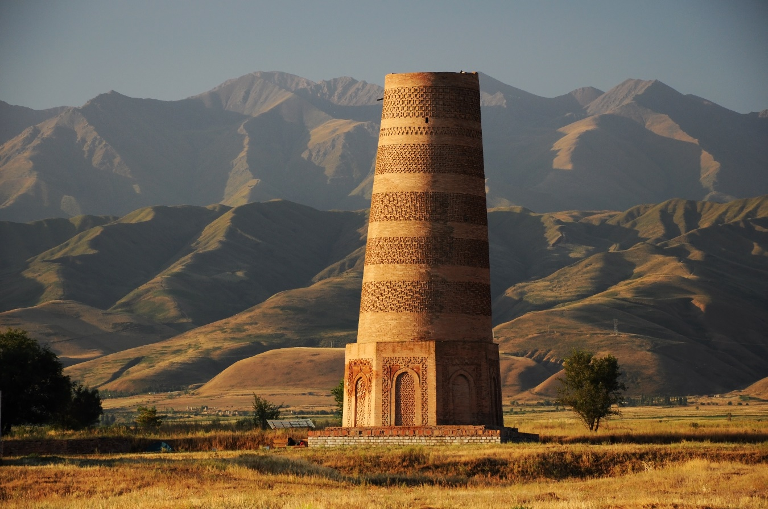
นำท่านเดินทางสู่ หอคอยบูราน่า (BURANA TOWER) (ระยะทางประมาณ 225 กม. ใช้เวลาเดินทางประมาณ 3.30 ชม.) หนึ่งในสถาปัตยกรรมโบราณที่สำคัญที่สุดในคีร์กีซสถาน หอคอยนี้ถูกสร้างขึ้นสมัยศตวรรษที่ 11 โดยเป็นส่วนหนึ่งของเมือง BALASAGUN เมืองหลวงของอาณาจักร KARAKHANID ซึ่งตั้งอยู่บนเส้นทางสายไหม สร้างจากอิฐดินเผา ที่มีลวดลายเป็นเรขาคณิตที่สวยงาม เดิมเคยมีความสูงประมาณ 45 เมตร แต่จากเหตุแผ่นดินไหวหลายครั้ง โครงสร้างหลักของที่นี่จึงถูกทำลายลงจนเหลือความสูง 25 เมตร ลักษณะของหอคอยสะท้อนถึงสถาปัตยกรรมอิสลามโบราณ ที่เน้นความสูง ถูกสร้างขึ้นเพื่อใช้เป็น หออะซาน (MINARET) ซึ่งเป็นที่เรียกสวดมนต์สำหรับชาวมุสลิม และเพื่อใช้เป็นหอสังเกตการณ์ในอดีต
จากนั้นนําท่านเดินทางสู่ บิชเคก (BISHKEK) (ระยะทางประมาณ 85 กม. ใช้เวลาเดินทางประมาณ 2 ชม.) ที่เป็นทั้งเมืองหลวงและเมืองที่ใหญ่ที่สุดในประเทศ ถือเป็นศูนย์กลางการปกครองของประเทศคีร์กีซสถาน ตั้งอยู่บริเวณเทือกเขาเทียนชานและหุบเขาชุย (CHUY VALLEY) มีแม่น้ําซุยไหลผ่าน บิชเคกยังอยู่ในเส้นทางรถไฟสายเตอร์กิสถาน-ไซบีเรีย (TURKESTAN-SIBERIANRAILWAY) บิซเคกก่อตั้งยุคข่านอุซเบก ที่เคยปกครองบริเวณนี้ โดยสร้างเป็นป้อมปราการดินเพื่อเป็นจุดแวะพักระหว่างการค้าบนเสนทางสายไหม ในช่วงยุคที่ถูกปกครองโดยสหภาพโซเวียต ถูกเรียกขานชื่อเมืองเป็น ฟรุนเซ (FRUNZE) ในปีค.ศ. 1962 ครั้นต่อมาเมื่อสหภาพโซเวียตล่มสลายก็ได้กลับมาใช้ชื่อ บิชเคก เหมือนเดิม
เที่ยวชม สวนสาธารณะ OAK PARK สวนสาธารณะที่เก่าแก่ที่สุดแห่งหนึ่งในเมืองบิชเคก สถานที่แห่งนี้เป็นสถานที่สำหรับการพักผ่อนหย่อนใจใจกลางเมือง ที่เต็มไปด้วยงานประติมากรรมกลางแจ้งจำนวนมากตกแต่งอยู่รอบสวน แปลงดอกไม้นานาชนิด และต้นไม้ใหญ่ อย่างเช่น ต้นโอ๊ค เรียงรายเป็นแถวอย่างสวยงาม หลังจากเดินเข้ามาภายในสวน นำทุกท่านนั่ง ชิงช้าสวรรค์ เพื่อชมบรรยากาศอันร่มรื่น รวมถึงวิวเมืองแบบ 360 องศา
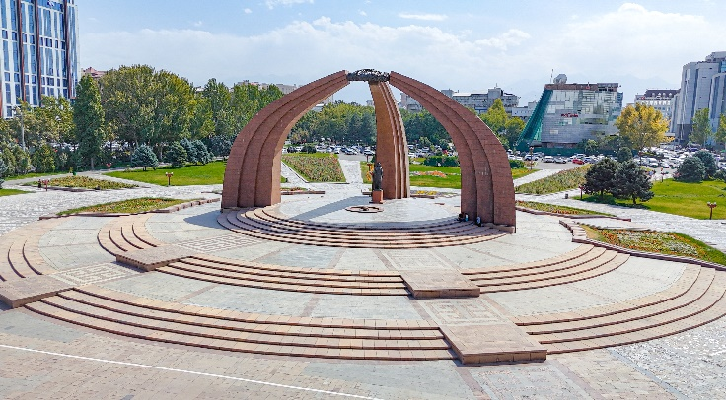
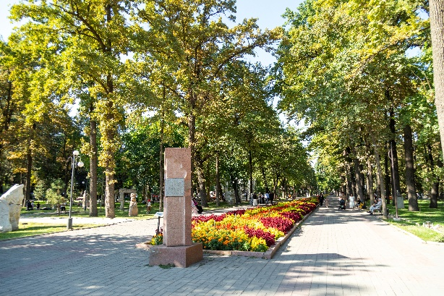
เมื่อถึงเวลาอันสมควร พาทุกท่านเที่ยวชม จัตุรัสประชาธิปไตย (VICTORY SQUARE) ทรงกระโจมเยิร์ท (กระโจมของชนเผ่าคีร์กีซสมัยที่ยังเป็นชนเผ่าเร่ร่อน) ซึ่งศิลปินชาวโซเวียตรังสรรค์ขึ้นจากแนวคิด 40 ปี หวนรําลึกถึงความหลัง ที่ได้สูญเสียให้แก่ฝ่ายนาซีในสงครามโลกครั้งที่ 2 และเปลวไฟที่โชติช่วงก็เป็นการเน้นยํ้าถึงความเจ็บปวดของหญิงสาวที่รอคอยคนรักให้กลับมาจากสงคราม
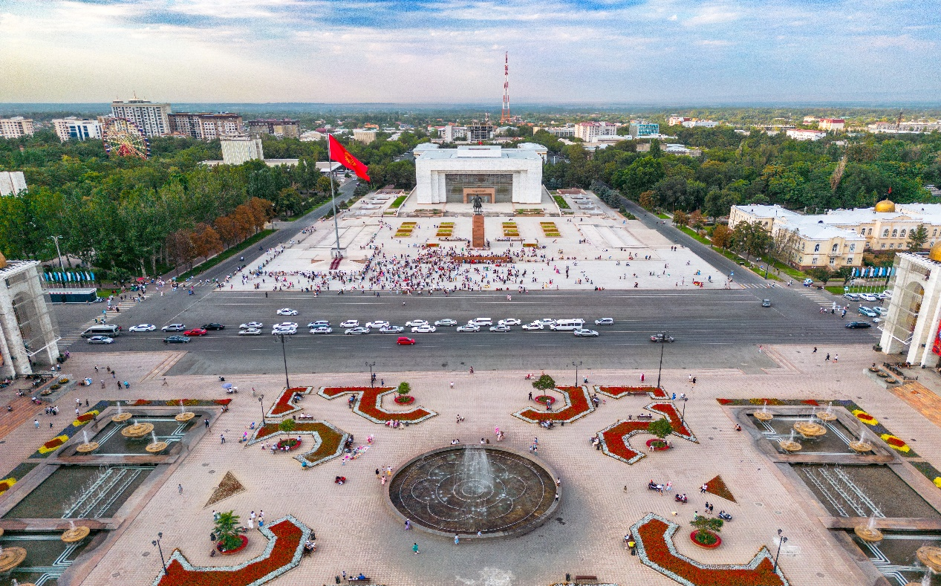
จากนั้นพาทุกท่านแวะชม จัตุรัสกลางอะลาทู (ALA-TOO SQUARE) หรือชื่อเดิมคือ ‘จัตุรัสเลนิน’ เป็นสถานที่จัดงานเทศกาล เฉลิมฉลอง และชุมนุม ตั้งอยู่ใจกลางเมือง ถูกสร้างขึ้นในปี ค.ศ. 1984 เพื่อเฉลิมฉลองครบรอบ 60 ปี สาธารณรัฐสังคมนิยมโซเวียตคีร์กีซ (KIRGHIZ SSR) เดิมที กลางจัตุรัสเป็นที่ตั้งของรูปปั้น VLADIMIR LENIN อดีตผู้นำผู้ยิ่งใหญ่ของสหภาพโซเวียต คนทั่วไปจึงเรียกจัตุรัสแห่งนี้ว่า LENIN SQUARE ต่อมาในปี ค.ศ. 2003 ได้มีการย้ายรูปปั้นเลนินเดิมไปยังจัตุรัสที่เล็กกว่าซึ่งอยู่ด้านหลังอาคาร KYRGYZ STATE HISTORY MUSEUM หลังจากนั้นได้สร้างรูปปั้นใหม่ที่เรียกว่า ERKINDIK (FREEDOM) มาแทนรูปปั้นเลนิน และในปี ค.ศ. 2011 ก็ได้นำรูปปั้น MANAS มาแทนที่ เพื่อเฉลิมฉลองการครบรอบ 20 ปีที่ประเทศคีร์กีซสถานได้รับเอกราช และแวะชมรัฐสภาแห่งสาธารณรัฐคีร์กีซ (PARLIAMENT WHITE HOUSE) ที่ทำงานของประธานาธิบดีแห่งคีร์กีซสถาน ซึ่งในยุคโซเวียตเคยเป็นสำนักงานใหญ่ของพรรคคอมมิวนิสต์แห่งสาธารณรัฐสังคมนิยมโซเวียตคีร์กีซ
ค่ำ บริการอาหาร ณ ภัตตาคารท้องถิ่น
พักที่ GARDEN HOTEL , BISHKEK โรงแรมระดับ 4 ดาวหรือเทียบเท่ามาตรฐานประเทศคีร์กีซสถาน
DAY 8 ข้ามพรมแดน KORDAY KAZAKH BORDER – เมืองอัลมาตี – สวนสาธารณะพานฟิลอฟ – อนุสรณ์สถานพานฟิลอฟ – โบสถ์เซนต์คอฟ – ท่าอากาศยานนานาชาติอัลมาตี (B/L/-)
เช้า บริการอาหาร ณ ห้องอาหารของโรงแรม
นำทุกท่านออกเดินทางสู่ เมืองอัลมาตี้ (ALMATY) (ระยะทางประมาณ 236 กม. ใช้เวลาเดินทางประมาณ 4.30 ชม.) เมืองหลวงประเทศคาซัคสถาน โดยข้ามพรมแดน KORDAY KAZAKH BORDER ระหว่างทางเพลิดเพลินไปกับทิวทัศน์อันสวยงามตลอดสองข้างทาง
นำท่านสู่เมืองอัลมาตี้ อดีตเคยเป็นเมืองหลวงเก่าของประเทศคาซัคสถาน ตั้งแต่ปี พ.ศ. 2472-2541 ก่อนที่จะย้ายเมืองหลวงไปที่อัสตานา (ASTANA) อัลมาตีตั้งอยู่ทางตอนใต้ของคาซัคสถาน ใกล้กับชายแดนที่ติดกับประเทศคีร์กีซสถาน เป็นเมืองที่ใหญ่ที่สุดของประเทศคาซัคสถาน อีกทั้งยังเป็นศูนย์กลางเศรษฐกิจที่สำคัญของประเทศ เป็นเมืองที่มีวิวทิวทัศน์งดงามมากที่สุดแห่งหนึ่งของโลกอีกด้วย
เที่ยง บริการอาหาร ณ ภัตตาคาร เมนูอาหารไทย
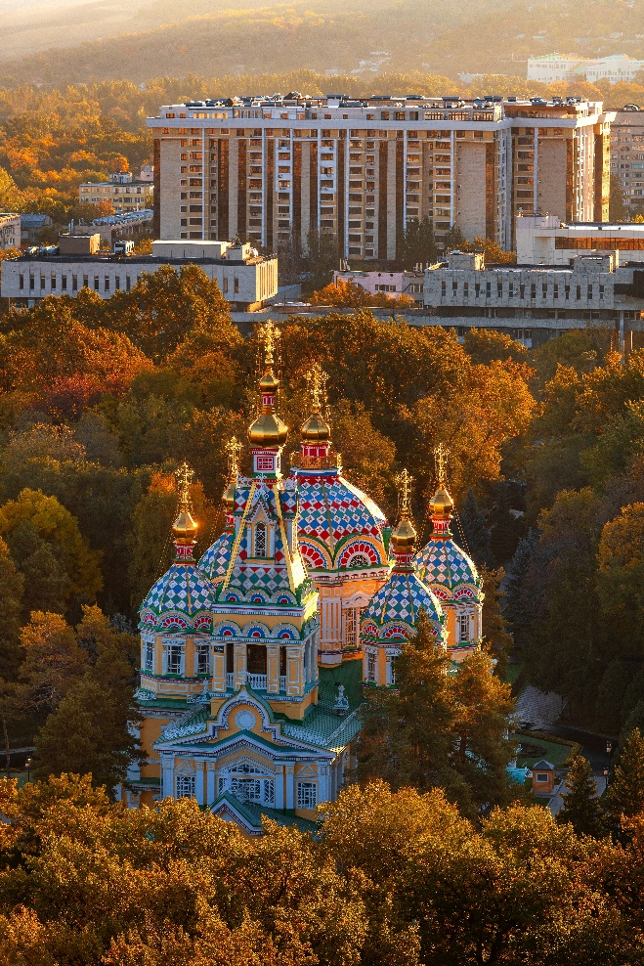
จากนั้นนำท่านสู่ สวนสาธารณะพานฟิลอฟ (PANFILOV PARK) สวนสาธารณะเก่าแก่ใจกลางเมืองอัลมาตี ที่เต็มไปด้วยต้นไม้ใหญ่ร่มรื่นและบรรยากาศผ่อนคลาย เหมาะสำหรับการเดินเล่นหรือถ่ายภาพ ชื่อของสวนแห่งนี้ตั้งขึ้นเพื่อเป็นเกียรติแก่ทหาร 28 นายจากกองพลแพนฟิลอฟ ที่ต่อสู้ปกป้องกรุงมอสโกในสงครามโลกครั้งที่ 2 บริเวณเดียวกันยังเป็นที่ตั้งของ อนุสรณ์สถานพานฟิลอฟ (PANFILOV HEROES MONUMENT) เป็นรูปปั้นขนาดใหญ่สร้างขึ้นเพื่อรำลึกถึงความกล้าหาญของทหารกองพลที่ 316 ซึ่งเสียสละชีวิตในการต่อสู้กับกองทัพนาซี รูปปั้นแสดงภาพการเคลื่อนไหวของทหารอย่างทรงพลัง และถือเป็นจุดที่นักท่องเที่ยวและชาวเมืองให้ความเคารพอย่างสูง เดินตรงต่อไปท่านจะพบกับ โบสถ์เซนต์คอฟ (ZENKOV CATHEDRAL) หนึ่งในโบสถ์ไม้ที่ใหญ่ที่สุดในโลก และเป็นสถาปัตยกรรมอันโดดเด่นของเมืองอัลมาตี ตัวอาคารทาสีสันสดใสด้วยศิลปะรัสเซียออร์โธดอกซ์ สร้างขึ้นโดยไม่ใช้ตะปูแม้แต่ตัวเดียว และรอดพ้นจากแผ่นดินไหวใหญ่ได้อย่างมหัศจรรย์ ภายในโบสถ์ตกแต่งอย่างวิจิตรงดงาม
ค่ำ อิสระอาหารค่ำเพื่อความสะดวกในการท่องเที่ยว
ได้เวลาอันสมควรนำท่านเดินทางสู่ ท่าอากาศยานนานาชาติอัลมาตี เมืองอัลมาตี ประเทศคาซัคสถาน

DAY 9 กรุงเทพฯ (สนามบินดอนเมือง) ()
01.30 ออกเดินทางสู่ ท่าอากาศยานดอนเมือง กรุงเทพฯ ประเทศไทย โดยสายการบิน สายการบิน AIR ASIA X เที่ยวบินที่ XJ865 **มีบริการอาหารและเครื่องดื่มบนเครื่องบิน ใช้เวลาบินประมาณ 7 ชั่วโมง**
10.20 เดินทางถึง ท่าอากาศยานดอนเมือง กรุงเทพฯ ประเทศไทย โดยสวัสดิภาพและความประทับใจ
** หากลูกค้าท่านใดที่จำเป็นต้องออกตั๋วภายใน (ตั๋วเครื่องบิน , ตั๋วรถทัวร์ , ตั๋วรถไฟ)
กรุณาสอบถามเจ้าหน้าของบริษัท ทุกครั้งก่อนทำการออกตั๋วเนื่องจากสายการบินอาจมีการปรับเปลี่ยนไฟล์ท หรือ เวลาบิน โดยไม่ได้แจ้งให้ทราบล่วงหน้า ท่านใดมีไฟล์ทบินภายในประเทศต่อ โปรดแจ้งให้บริษัทฯทราบในวันจองทัวร์ทั้งนี้เพื่อประโยชน์ของตัวท่านเอง **

อัตราค่าบริการนี้ รวม
- ค่าบัตรโดยสารโดยเครื่องบิน (ตั๋ว) ไป และ กลับพร้อมคณะ ชั้นประหยัด (ECONOMY CLASS) รวมถึงค่าภาษีสนามบิน และค่าภาษีน้ำมันทุกแห่ง กรณีต้องการอัพเกรด UPGRADE หรือ เปลี่ยนแปลงบัตรโดยสาร ไม่ว่าเที่ยวใด เที่ยวหนึ่ง กรุณาติดต่อเจ้าหน้าที่เป็นกรณีพิเศษ โดยอ้างอิงค่าใช้จ่ายการจองทัวร์แบบ ไม่ใช่ตั๋วเครื่องบิน ตามที่ตามที่ตารางอัตราค่าบริการระบุ
- ค่าธรรมเนียมการโหลดกระเป๋าสัมภาระลงใต้ท้องเครื่องบิน อนุญาตให้โหลดกระเป๋าสัมภาระลงใต้ท้องเครื่องบิน โดยมีน้ำหนักไม่เกิน 25 ก.ก. (1 ชิ้น) และ ถือขึ้นเครื่องบินได้น้ำหนักไม่เกิน 7 ก.ก. (ไม่จำกัดจำนวนชิ้น แต่ทั้งนี้เจ้าหน้าที่จะพิจารณาตามความเหมาะสม) ต่อท่าน (ตามเงื่อนไขของสายการบิน)
- ค่ารถโค้ชปรับอากาศตลอดเส้นทางตามรายการระบุ
- ค่าโรงแรมที่พักระดับมาตรฐานตามรายการที่ระบุ (พัก 2-3 ท่าน ต่อ ห้อง) ในกรณีมีงานเทรดแฟร์ การแข่งขันกีฬา หรือ กิจกรรมอื่นๆ ที่ทำให้โรงแรมตามรายการที่ระบุเต็ม ทางบริษัทขอสงวนสิทธิ์ในการปรับเปลี่ยนโรงแรมที่พัก ไปเป็นเมืองใกล้เคียงแทน อ้างอิงมาตรฐานคุณภาพและความเหมาะสมเดิม โดยคำนึงถึงประโยชน์ของลูกค้าเป็นสำคัญ
- ค่าธรรมเนียมเข้าชมสถานที่ต่างๆ ตามรายการที่ระบุ กรณีไม่รวมจะชี้แจงแต่ละสถานที่ในโปรแกรม
- ค่าอาหาร ตามรายการที่ระบุ โดยทางบริษัทขอสงวนสิทธิ์ในการเปลี่ยนแปลงตามความเหมาะสม
- ค่ามัคคุเทศก์ที่คอยอำนวยความสะดวกตลอดการเดินทาง
- ค่าเบี้ยประกันอุบัติเหตุในการเดินทางท่องเที่ยวต่างประเทศ วงเงินประกันสูงสุดท่านละ 1,000,000 บาท (เงื่อนไขตามกรมธรรม์)

อัตราค่าบริการนี้ ไม่รวม
- ค่าใช้จ่ายส่วนตัวของผู้เดินทาง อาทิ ค่าทำหนังสือเดินทาง ค่าโทรศัพท์ ค่าอาหาร เครื่องดื่ม ค่าซักรีด ค่ามินิบาร์ในห้องและค่าพาหนะต่างๆ ที่ไม่ได้ระบุในรายการ
- ค่าทิปพนักงานขับรถ หัวหน้าทัวร์ และ มัคคุเทศก์ท้องถิ่น ตามธรรมเนียม 2,500 บาท ต่อ ทริป ต่อ ลูกค้าผู้เดินทาง 1 ท่าน รวมไปถึงเด็ก ยกเว้นเด็กอายุไม่ถึง 2 ปี ณ วันเดินทางกลับ (INFANT) ทั้งนี้ท่านสามารถให้มากกว่านี้ได้ตามความเหมาะสมและความพึงพอใจของท่าน โดยส่วนนี้ ทางบริษัทขอสงวนสิทธิ์ในการเรียกเก็บก่อนเดินทางทุกท่าน ที่สนามบิน ในวันเช็คอิน
- ค่าธรรมเนียมในกรณีที่กระเป๋าสัมภาระที่มีน้ำหนักเกินกว่าที่สายการบินนั้นๆกำหนดหรือสัมภาระใหญ่เกินขนาดมาตรฐาน
- ค่าธรรมเนียมการจองที่นั่งบนเครื่องบินตามความต้องการเป็นกรณีพิเศษหากสามารถทำได้ ทั้งนี้ขึ้นอยู่กับสายการบิน และ รุ่นของเครื่องบินแต่ละไฟล์ทที่ใช้บิน ซึ่งอาจเปลี่ยนแปลงได้อยู่ที่สายการบินเป็นผู้กำหนด
- ค่าภาษีน้ำมัน ที่สายการบินเรียกเก็บเพิ่ม ภายหลังจากทางบริษัทฯได้ออกตั๋วเครื่องบินไปแล้ว
- ภาษีมูลค่าเพิ่ม 7% และภาษีหัก ณ ที่จ่าย 3% กรณีต้องการออกใบเสร็จรับเงินในนามบริษัท

เงื่อนไขการจอง และ การชำระเงิน
- กรุณาทำการจองล่วงหน้าอย่างน้อย 30 วัน ก่อนออกเดินทาง มัดจำท่านละ 25,000 บาท และตัดที่นั่งการจองภายใน 2 วัน ตัวอย่างเช่น ท่านจองวันนี้ กรุณาชำระเงินใน 2 วันถัดไป ก่อนเวลา 16.00 น. เท่านั้น โดยระบบจะยกเลิกอัตโนมัติทันที หากยังไม่ได้รับยอดเงินตามเวลาที่กำหนด และหากท่านมีความประสงค์จะต้องเดินทางในพีเรียดเดิม ท่านจำเป็นต้องทำจองเข้ามาใหม่ นั่นหมายถึงว่า กรณีที่มีคิวรอ (Waiting List) ก็จะให้สิทธิ์ไปตามระบบ ตามลำดับ เนื่องจากทุกพีเรียด เรามีที่นั่งราคาพิเศษจำนวนจำกัด
- จ่ายเต็มส่วนที่เหลือ 30 วันก่อนเดินทาง
- กรณีลูกค้าเดินทางไม่ได้ สามารถเปลี่ยนชื่อคนเดินทางได้ ก่อนเดินทาง 21 วัน ขอสงวนสิทธิ์ไม่คืนค่าใช้จ่ายใดๆในกรณีที่ไม่สามารถหาคนมาแทนได้

เงื่อนไขการยกเลิก และ เปลี่ยนแปลงการเดินทาง
- ยกเลิกก่อนการเดินทางตั้งแต่ 30 วันขึ้นไป คืนเงินค่าทัวร์โดยหักค่าใช้จ่ายที่เกิดขึ้นจริง
ในกรณีที่วันเดินทางตรงกับวันหยุดนักขัตฤกษ์ ต้องยกเลิกก่อน 45 วัน
- ยกเลิกก่อนการเดินทาง 15-29 วัน คืนเงิน 50%ของค่าทัวร์ หรือหักค่าใช้จ่ายตามจริง เช่น ค่ามัดจำตั๋วเครื่องบิน โรงแรม และค่าใช้จ่ายจำเป็นอื่นๆ
- ยกเลิกก่อนการเดินทางน้อยกว่า 15วัน ขอสงวนสิทธิ์ไม่คืนเงินค่าทัวร์ที่ชำระแล้วทั้งหมด
- หากมีการยกเลิกการเดินทางโดยไม่ใช่ความผิดของบริษัททัวร์ ทางบริษัทขอสงวนสิทธิ์ไม่รับผิดชอบ และ คืนค่าทัวร์ส่วนใดส่วนหนึ่งให้ท่านได้ไม่ว่ากรณีใดๆทั้งสิ้น เช่น สถานทูตปฏิเสธวีซ่า ด่านตรวจคนเข้าเมือง นโยบายห้ามเข้าออกประเทศฯลฯ
- กรณีต้องการเปลี่ยนแปลงผู้เดินทาง (เปลี่ยนชื่อ) จะต้องแจ้งให้ทางบริษัททราบล่วงหน้า อย่างน้อย 21 วัน ก่อนออกเดินทาง กรณีแจ้งหลังจากเจ้าหน้าที่ออกเอกสารเรียบร้อยแล้ว ไม่ว่าส่วนใดส่วนหนึ่ง ทางบริษัทขอสงวนสิทธิ์ในการเรียกเก็บค่าใช้จ่ายที่เกิดขึ้นจริงทั้งหมด ทั้งนี้ขึ้นอยู่กับช่วงพีเรียดวันที่เดินทาง และกระบวนการของแต่ละคณะ เป็นสำคัญด้วย กรุณาสอบถามกับเจ้าหน้าที่เป็นกรณีพิเศษ
- กรณีต้องการเปลี่ยนแปลงพีเรียดวันเดินทาง (เลื่อนวันเดินทาง) ทางบริษัทขอสงวนสิทธิ์ในการหักค่าใช้จ่ายการดำเนินการต่างๆ ที่เกิดขึ้นจริงสำหรับการดำเนินการจองครั้งแรก ตามจำนวนครั้งที่เปลี่ยนแปลง ไม่ว่ากรณีใดๆทั้งสิ้น

เงื่อนไขสำคัญอื่นๆที่ท่านควรทราบก่อนการเดินทาง
- คณะจะสามารถออกเดินทางได้ตามจำเป็นต้องมีขึ้นต่ำ อย่างน้อย 15 ท่าน หากต่ำกว่ากำหนด คณะจะไม่สามารถเดินทางได้ หากผู้เดินทางทุกท่านยินดีที่จะชำระค่าบริการเพิ่มเพื่อให้คณะเดินทางได้ ทางบริษัทยินดีที่จะประสานงาน เพื่อให้ทุกท่านเดินทางตามความประสงค์ต่อไป
- ทางบริษัทขอสงวนสิทธิ์ในการงดออกเดินทาง หรือ เลื่อนการเดินทางไปในพีเรียดวันอื่นต่อไป โดยทางบริษัทฯ จะแจ้งให้ท่านทราบล่วงหน้าเพื่อวางแผนการเดินทางใหม่อีกครั้ง ทั้งนี้ ก่อนคอนเฟิร์มลางาน กรุณาติดต่อเจ้าหน้าที่เป็นกรณีพิเศษทุกครั้งหากท่านลางานแล้วไม่สามารถเปลี่ยนแปลงได้
- กรณีที่ท่านต้องออกบัตรโดยสารภายใน (ตั๋วภายในประเทศ เช่น ตั๋วเครื่องบิน , ตั๋วรถทัวร์ , ตั๋วรถไฟ) กรุณาติดต่อสอบถามเพื่อยืนยันกับเจ้าหน้าที่ก่อนทุกครั้ง และควรจองบัตรโดยสารภายในที่สามารถเลื่อนวันและเวลาเดินทางได้ เพราะมีบางกรณีที่สายการบินอาจมีการปรับเปลี่ยนไฟล์ทบิน หรือ เวลาบิน โดยไม่แจ้งให้ทราบล่วงหน้า ทั้งนี้ขึ้นอยู่กับฤดูกาล สภาพภูมิกาศ และ ตารางบินของท่าอากาศยานเป็นสำคัญเท่านั้น สิ่งสำคัญ ท่านจำเป็นต้องมาถึงสนามบินเพื่อเช็คอินก่อนเครื่องบิน อย่างน้อย 3 ชั่วโมง โดยในส่วนนี้หากเกิดความเสียหายใดๆบริษัทขอสงวนสิทธิ์ในการไม่รับผิดชอบค่าใช้จ่ายที่เกิดขึ้นใดๆทั้งสิ้น
- อาจจะมีการเปลี่ยนแปลงไฟล์ทบิน จากสายการบิน จะแจ้งให้ท่านทราบอีกครั้งก่อนการเดินทาง
- กรณีที่ท่านเป็นอิสลาม ไม่ทานเนื้อสัตว์ หรือ แพ้อาหารบางประเภท กรุณาแจ้งเจ้าหน้าที่เป็นกรณีพิเศษ
- กรณีผู้เดินทางต้องการความช่วยเหลือเป็นพิเศษ อาทิเช่น ใช้วีลแชร์ (Wheel Chair) กรุณาแจ้งบริษัทฯ อย่างน้อย 7 วันก่อนการเดินทาง หรือตั้งแต่ที่ท่านเริ่มจองทัวร์ เพื่อให้ทางบริษัทประสานงานกับสายการบินเพื่อจัดเตรียมล่วงหน้า กรณีมีค่าใช้จ่ายเพิ่มเติม ทางบริษัทของสงวนสิทธิ์ในการเรียกเก็บค่าใช้จ่ายตามจริงที่เกิดขึ้นกับผู้เดินทาง
- กรุณาส่งรายชื่อผู้เดินทาง พร้อมสำเนาหน้าแรกของหนังสือเดินทางทุกท่านให้กับเจ้าหน้าที่หลังจากชำระเงินกรณีที่ท่านเดินทางเป็นครอบครัว (หลายท่าน) กรุณาแจ้งรายนามคู่นอนกับเจ้าหน้าที่ให้ทราบ
- กรณีที่ออกบัตรโดยสาร (ตั๋ว) เรียบร้อยแล้ว มีรายละเอียดส่วนใดผิด ทางบริษัทขอสงวนสิทธิ์ในการรับผิดชอบไม่ว่าส่วนใดส่วนหนึ่ง หากท่านไม่ดำเนินการส่งสำเนาหน้าแรกของหนังสือเดินทางให้ทางบริษัทเพื่อใช้ในการออกบัตรโดยสาร
- หลังจากท่านชำระค่าทัวร์ครบตามจำนวนเรียบร้อยแล้ว ทางบริษัทจะนำส่งใบนัดหมายและเตรียมตัวการเดินทางให้ท่านอย่างน้อย 3 หรือ 7 วัน ก่อนออกเดินทาง
- อัตราทัวร์นี้ เป็นอัตราสำหรับบัตรโดยสารเครื่องบินแบบหมู่คณะ (ตั๋วกรุ๊ป) ท่านจะไม่สามารถเลื่อนไฟล์ท วัน ไป หรือ กลับส่วนใดได้ จำเป็นจะต้องไป และ กลับ ตามกำหนดการเท่านั้น หากต้องการเปลี่ยนแปลงกรุณาติดต่อเจ้าหน้าที่เป็นกรณีพิเศษ
- ทางบริษัทไม่มีนโยบายจัดคู่นอนให้กับลูกค้าที่ไม่รู้จักกันมาก่อน เช่น กรณีที่ท่านเดินทาง 1 ท่าน จำเป็นต้องชำระค่าห้องพักเดี่ยวตามที่ระบุ
- หนังสือเดินทาง หรือ พาสปอร์ต ต้องมีอายุใช้งานได้คงเหลือไม่น้อยกว่า 6 เดือน ณ วันกลับ
- ฤดูหนาวในต่างประเทศ มีข้อควรระวัง สภาพอากาศจะมืดเร็วกว่าปกติ สี่โมงเย็นก็จะเริ่มมืดแล้ว สถานที่ท่องเที่ยวต่างๆ จะปิดเร็วกว่าปกติ ประมาณ 1-2 ช.ม. การเดินทางควรเผื่อเวลาให้เหมาะสม และ หากมีสถานที่ท่องเที่ยวกลางแจ้ง เวลาเดินบนหิมะ อาจลื่นได้ต้องใช้ความระมัดระวังในการเดินเป็นอย่างสูง หรือ ใช้รองเท้าที่สามารถเดินบนหิมะได้ แว่นกันแดดควร เมื่อแสงแดดกระทบหิมะจะสว่างสะท้อนเข้าตา อาจทำให้ระคายเคืองตาได้
- ทางบริษัทขอสงวนสิทธิ์เปลี่ยนแปลงโปรแกรมได้ตามความเหมาะสม เนื่องจากฤดูกาล สภาพภูมิอากาศ เหตุการทางการเมือง การล่าช้าของสายการบิน เงื่อนไขการให้บริการของรถในแต่ละประเทศ เป็นต้น โดยส่วนนี้ทางบริษัทจะคำนึงถึงประโยชน์ของลูกค้าเป็นสำคัญ หากกรณีที่จำเป็นจะต้องมีค่าใช้จ่ายเพิ่ม ทางบริษัทจะแจ้งให้ทราบล่วงหน้า
- เนื่องจากการเดินทางท่องเที่ยวในครั้งนี้ เป็นการชำระแบบเหมาจ่ายขาดกับบริษัทตัวแทนในต่างประเทศ ทางบริษัทจึงขอสงวนสิทธิ์ ไม่สามารถขอรับเงินคืนได้ในบริการบางส่วน หรือ ส่วนใดส่วนหนึ่งที่ท่านไม่ต้องการได้รับบริการ หากระหว่างเดินทาง สถานที่ท่องเที่ยวใดที่ไม่สามารถเข้าชมได้ ไม่ว่าด้วยสาเหตุใดก็ตาม ทางบริษัทขอสงวนสิทธิ์ในการไม่สามารถคืนค่าใช้จ่ายไม่ว่าส่วนใดส่วนหนึ่งให้ท่าน เนื่องจากทางบริษัทได้ทำการจองและถูกเก็บค่าใช้จ่ายแบบเหมาจ่ายไปล่วงหน้าทั้งหมดแล้ว
- กรณีที่ท่านถูกปฎิเสธการเดินทางเข้าเมือง ทางบริษัทขอสงวนสิทธิ์ไม่รับผิดชอบค่าใช้จ่ายที่จะเกิดขึ้นตามมา และ จะไม่สามารถคืนเงินค่าทัวร์ที่ท่านชำระเรียบร้อยแล้วไม่ว่าส่วนใดส่วนหนึ่ง
- หากวันเดินทาง เจ้าหน้าที่สายการบิน หรือ ด่านตรวจคนออก และ เข้าเมือง ตรวจพบ หนังสือเดินทาง
(พาสปอร์ต) ของท่านชำรุดแม้เพียงเล็กน้อย เช่น เปียกน้ำ ขาดไปหน้าใดหน้าหนึ่ง มีหน้าใดหน้าหนึ่งหายไป มีกระดาษหน้าใดหน้าหนึ่งหลุดออกมา มีรอยแยกระหว่างสันของเล่มหนังสือเดินทาง เป็นต้น ไม่ว่ากรณีใดๆทั้งสิ้น ทางสายการบิน หรือ เจ้าหน้าที่ด่านตรวจคนออก และ เข้าเมือง มีสิทธิ์ไม่อนุญาตให้ท่านเดินทางต่อไปได้ ดังนั้นกรุณาตรวจสอบ และ ดูแล หนังสือเดินทางของท่านให้อยู่ในสภาพดีอยู่ตลอดเวลา ขณะเดินทาง กรณีชำรุด กรุณาติดต่อกรมการกงสุลกระทรวงการต่างประเทศเพื่อทำหนังสือเดินทางฉบับใหม่ โดยใช้ฉบับเก่าไปอ้างอิง และ ยืนยันด้วย พร้อมกับแจ้งมาที่บริษัทเร็วที่สุด เพื่อยืนยันการเปลี่ยนแปลงข้อมูลหนังสือเดินทาง หากท่านได้ส่งเอกสารมาที่บริษัทเรียบร้อยแล้ว กรณีที่ยังไม่แ (ตั๋วเครื่องบิน) ท่านสามารถเปลี่ยนแปลงได้ไม่มีค่าใช้จ่าย แต่หากออกบัตรโดยสาร (ตั๋วเครื่องบิน) เรียบร้อยแล้ว ทางบริษัทขอสงวนสิทธิ์ในการเรียกเก็บค่าใช้จ่ายที่เกิดขึ้นจริงทั้งหมด ซึ่งโดยส่วนใหญ่ตั๋วเครื่องบินแบบกรุ๊ปจะออกก่อนออกเดินทางประมาณ 14-20 วัน ทั้งนี้ขึ้นอยู่กับกระบวนการและขั้นตอนของแต่ละคณะ
- เกี่ยวกับที่นั่งบนเครื่องบิน เนื่องจากบัตรโดยสาร (ตั๋ว) เป็นลักษณะของคณะ (กรุ๊ป อัตราพิเศษ) สายการบิน ขอสงวนสิทธิ์ในการเลือกที่นั่งบนเครื่องบิน กรณีลูกค้าเดินทางด้วยกัน กรุณาเช็คอินพร้อมกัน และ สายการบินจะพยายามที่สุดให้ท่านได้นั่งด้วยกัน หรือ ใกล้กันให้มากที่สุด
- ข้อมูลเพิ่มเติมเกี่ยวกับห้องพักในโรงแรมที่พัก เนื่องจากการวางแปลนแบบห้องพักของแต่ละโรงแรมแตกต่างกัน จึง อาจทำให้ห้องพักแบบห้องพักเดี่ยว (Single) และห้องคู่ (Twin/Double) และ ห้องพักแบบ 3 ท่าน (Triple) จะ แตกต่างกัน บางโรงแรม ห้องพักแต่ละแบบอาจจะอยู่คนละชั้นกัน (ไม่ติดกันเสมอไป) และห้องพักแบบ 3 ท่าน (Triple) ส่วนมากในโซนยุโรป ตุรกี จอร์เจีย แคชเมียร์ รัสเซีย หรืออียิปต์ จะเป็นเตียงเดี่ยว (Double) หรือ เตียงคู่ (Twin) และ Sofa bed หากท่านไม่ได้แจ้งความประสงค์เรื่องห้องพัก ทางบริษัทขอสงวนสิทธิ์ในการจัดห้องพักเป็นห้องเตียงคู่ (Twin) สำหรับ 2 ท่าน และห้อง Triple สำหรับ 3 ท่าน
- ขอสงวนสิทธิ์การเก็บค่าน้ำมันและภาษีสนามบินทุกแห่งเพิ่ม หากสายการบินมีการปรับขึ้นก่อนวันเดินทาง
- มัคคุเทศก์ พนักงาน และตัวแทนของผู้จัด ไม่มีสิทธิในการให้คำสัญญาใดๆทั้งสิ้นแทนบริษัทผู้จัด นอกจากมีเอกสารลงนามโดยผู้มีอำนาจของผู้จัดกำกับเท่านั้น
- บริษัทขอสงวนสิทธิ์ ในการไม่รับผิดชอบใดๆทั้งสิ้น หากเกิดกรณีความล่าช้าจากสายการบิน , การยกเลิกบิน , การประท้วง , การนัดหยุดงาน , การก่อการจลาจล , ภัยธรรมชาติ , การนำสิ่งของผิดกฎหมาย ซึ่งอยู่นอกเหนือความรับผิดชอบของบริษัท
- บริษัทขอสงวนสิทธิ์ ในการไม่รับผิดชอบใดๆทั้งสิ้น หากเกิดสิ่งของสูญหายระหว่างการเดินทาง ไม่ว่ากรณีใดๆก็ตาม และ ขอสงวนสิทธิ์ในการเรียกเก็บค่าใช้จ่ายตามจริง กรณีท่านลืมสิ่งของไว้ที่โรงแรมและจำเป็นต้องส่งมายังจุดหมายปลายทางตามที่ท่านต้องการ
- รายการนี้เป็นเพียงข้อเสนอที่ต้องได้รับการยืนยันจากบริษัทฯอีกครั้งหนึ่ง หลังจากได้สำรองโรงแรมที่พักในต่างประเทศเรียบร้อยแล้ว โดยโรงแรมจัดในระดับใกล้เคียงกัน ซึ่งอาจจะปรับเปลี่ยนตามที่ระบุในโปรแกรม

*เมื่อท่านชำระเงินค่าทัวร์ให้กับทางบริษัทฯแล้วทางบริษัทฯ จะถือว่าท่านได้ยอมรับเงื่อนไขข้อตกลงทั้งหมดนี้แล้ว*
** ขอขอบพระคุณทุกท่าน ที่มอบความไว้วางใจ ให้เราบริการ **

